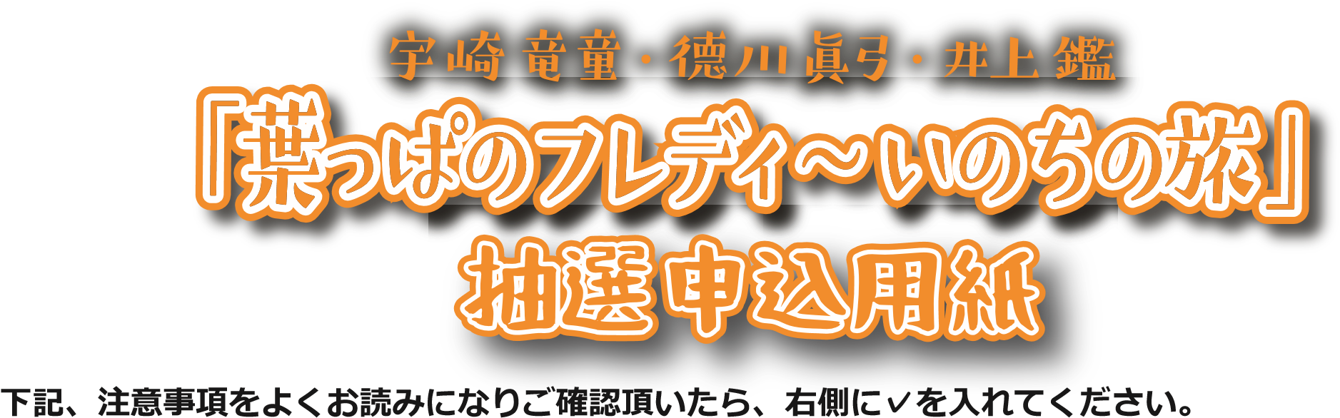
チェックすることにより同意頂いたこととします。
チェックがないものは申込を受付られませんので、ご注意ください。
 | 未就学児は観覧できません。 |  | ☐
 | 席は抽選にて決定致します。席をお選び頂くことはできません。  複数枚購入の場合、タテ並びや通路を挟んだ座席となる場合もございます。 |  | ☐
 | 当選時は 4 月 22 日（土）～ 2023 年 4 月 30 日（日）に窓口にて支払・チケット引取を行うか  4 月 24 日（月）～ 4 月 27 日（木）にお振込みにて代金の支払を行ってください。  期限内に手続きを行わないと当選が無効となります。  ※1 4 月 24 日（月）は休館日のため引取不可。  ※2 お振込みにかかる手数料はお客様でご負担ください。 |  | ☐
 | 当選後・支払後のお客様の都合によるキャンセルはできません。 |  | ☐
 | 復活当選時は 5月3日（火・祝）～2023年5月5日（土）に料金の支払・チケットの引取のため来館が必要です。期限内に手続きを行わないと当選が無効になります。  ※復活当選とは、一次抽選後に手続きが行われず、キャンセルになった分を落選された方の中から再度抽選を行います。 |  | ☐
ふりがな  お名前  ご住所  電話番号  メールアドレス ※抽選結果をメールでお知らせする為、できるだけご記入ください。  希望枚数 1枚 ● 2枚 ● 3枚 ● 4枚  当選時支払方法 来館 ● 振込  復活当選 希望する ● 希望しない  車いす 有 ● 無 |  | 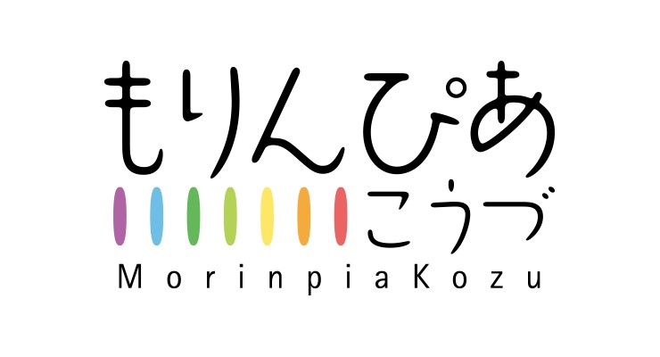  受付者  ㊞

